Аннотация
к исследовательской работе Егоркиной А.С. по теме
«Влияние природных условий на кислотность почвы»

Один из основных показателей плодородия почв, который сильно влияет на формирование урожая сельскохозяйственных культур, – кислотность.
В Российской Федерации кислые почвы занимают около 35 млн га, а ежегодные потери урожая, обусловленные влиянием неблагоприятной кислотности почв на растения, оцениваются в пересчете на зерно не менее чем в 12 млн т.
Путешествуя с родителями по Калужской области, я решила отобрать образцы почв и сравнить значения кислотности этих почв с почвами в нашем районе, а также с почвами Крыма, которые мы отбирали во время путешествия в 2019 году.
Цель исследований: отобрать почвенные образцы в различных климатических зонах и в различных растительных сообществах и сравнить их кислотность.
В наших исследованиях кислотность почвы определялась разнообразием материнских пород, рельефа, климата и растительности. В Московской области почвы имеют слабокислую реакцию среды. В почвах Калужской области рН солевой вытяжки изменяется от слабокислой до нейтральной в зависимости от произрастающей растительности места отбора почвы. Кислотность почв Крыма, образованных на осадочных породах, была нейтральной либо слабощелочной. Кислую реакцию среды имели почвы на магматической породе.
Изучение почв имеет большое народно-хозяйственное значение. Правильно использовать их в хозяйстве можно только на основе знания всего разнообразия почв, так как каждый тип и вид их обладает особыми свойствами.

Муниципальное автономное общеобразовательное учреждение городского округа Долгопрудный средняя общеобразовательная школа №17
(здание 2)

Влияние природных условий на кислотность почвы
Автор работы:
Егоркина Алина
Ученица 11 класса
МАОУ СОШ № 17 г. Долгопрудного Руководители:
Блохина Надежда Александровна Леонидова Татьяна Викторовна
учителя МАОУ СОШ № 17
г. Долгопрудный

2022 г.

Содержание
- Введение………………………………………………………….….2
- Литературный обзор………………………………………………..3
- Экспериментальная часть. Методика исследований……………...4
- Результаты исследований…………………………………………..5
- Выводы………………………………………………………………8
- Заключение…………………………………………………………..8
- Литература……………………………………………………………8
- Приложение…………………………………………………………..9

1.Введение
Один из основных показателей плодородия почв, который сильно влияет на формирование урожая сельскохозяйственных культур, – кислотность. Она зависит от многих факторов: климата, свойств почвообразующих пород, состава почвенно-поглощающего комплекса, особенностей почвообразовательного процесса, степени эродированности почв, хозяйственной деятельности человека. Подкисление почвенного раствора сопровождается негативными изменениями агрофизических параметров, микробиологической активности, состояния гумусного фонда почвы, существенным снижением эффективности удобрений, ухудшением качества растениеводческой продукции и другими отрицательными последствиями.
В Российской Федерации кислые почвы занимают около 35 млн га, а ежегодные потери урожая, обусловленные влиянием неблагоприятной кислотности почв на растения, оцениваются в пересчете на зерно не менее чем в 12 млн т.
Путешествуя с родителями по Калужской области, я решила отобрать образцы почв и сравнить значения кислотности этих почв с почвами в нашем районе, а также с почвами Крыма, которые мы отбирали во время путешествия в 2019 году.
Цель исследований: отобрать почвенные образцы в различных климатических зонах и в различных растительных сообществах и сравнить их кислотность.
Задачи: 1) изучить литературные источники;
2) отобрать образцы почвы в различных природных сообществах в различных климатических зонах;
3) повести агрохимический анализ почвенных образцов;
4) сравнить кислотность почвы в отобранных образцах.
Методы исследования:
1) изучение литературных источников;
2) отбор почвенных образцов;
3) лабораторно-исследовательский.
Предмет исследований: кислотность почвы.
Объект исследований: кислотность почвы в различных климатических зонах.
Время проведения исследований: 2019-2022 г.г

2. Литературный обзор
Кислотность почвы – важный фактор, определяющий условия жизнедеятельности почвенных организмов и растений. Реакция почвы играет важную роль в сельском хозяйстве, поскольку многие сельскохозяйственные культуры предъявляют различные требования к этому параметру и чутко реагируют на его изменение. Это свойство обусловлено определённой концентрацией водородных ионов в почве. Выражается обычно через рН раствора (жидкой фазы почвы), где
рН – отрицательный логарифм концентрации водородных ионов, выраженной в грамм‐эквивалентах на литр [1].
Кислыми называют почвы, если они имеют значение рН водной вытяжки, измеренное в стандартных условиях, ниже 7. В соответствии с этим определением к кислым почвам относятся почти все почвы гумидных областей и некоторые выщелоченные от карбонатов почвы аридных территорий.
На территории России общая площадь, занятая кислыми почвами, исчисляется десятками миллионов гектаров и включает большую часть почв тундровой, таежной зоны и лесостепной зон, бурые лесные почвы, выщелоченные и оподзоленные черноземы, солоди и некоторые другие почвы [2 , с. 5-6].
При низких значениях рН заметно снижается активность многих микроорганизмов, в результате чего замедляется разложение растительных остатков и освобождение из них азота, фосфора, серы и многих микроэлементов.
В условиях кислой реакции концентрация ряда химических элементов, прежде всего Al и Mn, может достигать уровня, токсичного для многих растений.
В условиях отчетливо выраженной кислотной среды происходит закупоривание сосудов в корневых волосках, вследствие чего поступление элементов питания из почвенного раствора в растения замедляется. Таким образом, повышенная кислотность – отрицательное свойство, влияющее на целый ряд сторон жизни почвы и вызывающее неблагоприятные последствия
Для раскисления почв используют их известкование — внесение веществ, постепенно связывающих избыток кислоты, — мела, известняка, доломита (смесь CaCO3 и MgCO3) [3].
Избыточно щелочная среда (pH>7,5–8) для растений не менее губительна. В ней большинство необходимых для роста микроэлементов (фосфор, железо, марганец, бор, магний) переходят в нерастворимые гидроокиси и становятся недоступными для питания.
Щелочной характер почвы определяют натриевые соли, поэтому процесс повышения щелочности называют еще засаливанием. Одна из основных причин повышения показателя рН выше 8 – интенсивное орошение в засушливых регионах, в результате которого она заплывает, плохо пропускает воздух, ухудшается ее пористость.
На щелочных почвах (рН выше 7,5) растения плохо развиваются, а их листья желтеют, поскольку не могут получить железо (оно попросту не усваивается).
На щелочных почвах (рН выше 7,5) растения плохо развиваются, а их листья желтеют, поскольку не могут получить железо (оно попросту не усваивается) [4].
Если на участке с удовольствием растет крапива, клевер, лебеда, то это свидетельство оптимальной для земледелия нейтральной реакции pH.

3.Экспериментальная часть
3.1. Методика исследований
Почву в 2022 году отбирали в различных растительных сообществах Калужской области: в смешанном лесу д. Буданово, хвойном лесу д. Малинники, под лиственными деревьями д. Воскресенское и в пойме реки Оки.
В Московской области почву отбирали в городском парке микрорайона Шереметьевский г Долгопрудный и на опытном поле ФНЦ «ВИК им. В.Р.Вильямса».
В 2019 году я вместе с родителями путешествовала по Крыму, где тоже отбирала почву в различных растительных сообществах: в Белогорском районе, с. Учебное северный склон горы Тау_-Баши – лиственный лес (дуб, бук, граб); в г. Алушта – городской парк, где растут сосны, кипарисы, кедры и на нижнем плато горного массива Чатыр-Даг на высоте 497 м над уровнем моря недалеко от с. Мраморное - разнотравье и на высоте 1000 м над уровнем моря у пещеры Эмие-Баир-Хосар – разнотравье, иногда встречается стелющийся можжевельник. Почвы здесь малоразвиты, слой почвы не превышал 10 см.
Почвенные образцы отбирались на глубине 0-10 см, их высушивали, просеивали через сито с отверстиями 1см для определения рН.
Агрохимические анализы почвы проводили на базе ФГБНУ ФНЦ «ВИК им. В.Р. Вильямса» в отделе аналитических методов исследований под руководство научных сотрудников. Кислотность почвы в соляной вытяжке определяли по ГОСТ 26483-85 потенциометрическим методом.

3.2. Результаты исследований
Результаты исследований представлены в таблице 1.
Таблица 1
Кислотность почв Калужской и Московской области
Территория | рН сол
Калужская область
д. Буданово (смешанный лес) | 5,74
Д. Малинники (хвойный лес) | 5,55
Д. Воскресенское (лиственные деревья) | 5,84
Пойма реки Оки (разнотравье) | 6,89
Московская область
Городской парк мкр-н Шереметьевский | 5,43
Опытное поле ФНЦ «ВИК им.В.Р.Вильямса» | 5,57

Реакция среды в почвенных образцах Московской области слабокислая, особенно в городском парке мкр-на Шереметьевский г. Долгопрудный (рН 5,43).
В почвах Калужской области рН солевой вытяжки изменяется от слабокислой до нейтральной в зависимости от произрастающей растительности места отбора почвы. Опад хвои хвойных пород деревья подкисляют почву. В деревне Малинники рН сол. вытяжки в хвойном лесу составляет 5,55. Нейтральная реакция среды отмечается в пойме реки Оки и равняется 6,89. В поймах рек обычно присутствуют аллювиальные почвы.
В смешанном лесу и под лиственными деревьями почва близка к нейтральной.
Кислотность почв зависит не только от произрастающей на них растительностью, но материнской породой, на которой образовалась почва.
Главными материнскими почвообразующими породами в Московской области представлен ледниковыми и водно-ледниковыми отложениями, двучленные породы; аллювиальные пески.
Почвообразующие породы в Калужской области объединяются в следующие группы: покровные отложения; песчано-суглинистая морена; водно-ледниковые отложения; двучленные породы; современные аллювиальные отложения.
Почвы, образованные на таких породах, обычно имеют кислую, слабокислую реакцию среды.
Аллювиальные почвы имеют реакцию среды от слабокислой до слабощелочной. В наших исследованиях она нейтральная.
В 2019 году я вместе с родителями путешествовала по Крыму. Мы отобрали почву в различных природных ландшафтах, и я решила сравнить реакцию среды в этих образцах с почвой, отобранной в Московской и Калужской областях. В таблице 2 приведены результаты анализа почв Крыма.
Таблица 2
Кислотность почвы различных природных ландшафтов Крыма
Территория | рНсол
г. Алушта, городской парк, (сосна, кипарис, кедр), Южное побережье Крыма | 7.39
Главная гряда гор
Ущелье Хапхал, водопад Джур_Джур (граб, бук, дуб, крымские сосны), г.о. Алушта | 7,35
Северный склон горы Тау - Баши – лиственный лес (дуб, бук, граб) Белогорский район, с. Учебное | 6,92
Гора Ай-Петри, высота 1234 м над уровнем моря (разноставье) | 7,05
Нижнее плато горного массива Чатыр-Даг недалеко от с. Мраморное, Симферопольский район, 497 м над уровнем моря (разнотравье) | 6,99
Горный массив Чатыр-Даг у пещеры Эмие-Баир-Хосар, 1000 м над уровнем моря (разнотравье, встречаются заросли межжевельника) | 6,25
Красная скала, 412 м над уровнем моря, Форос, г.о. Ялта, (дуб, граб, ясень) | 7,46
Алуштинский район, с. Виноградное, подножие горы Ай-Йори, виноградник, Южное побережье Крыма | 6,95
Гора Ай-Йори- г.о. Алушта, 500м над уровнем моря (бук, граб) | 5,80
Гора Ай-Йори, 572 м над уровнем моря, источник Святой Георгий. (бук, дуб) | 5,53
Вершина горы Ай-Йори, 572 м над уровнем моря | 5,03
Внутренняя гряда гор
Г. Бахчисарай, территория Успенского пещерного монастыря (кизил, граб) | 7,39
Г. Бахчисарай, поле | 7,48
Г. Инкерман , территория Инкерманского пещерного монастыря (разноставье) | 7,60
Западное побережье
Первомайский район, Бузов гора | 7,46
Черноморский район, у старого русла реки, крайний запад Крыма, холмистая равнина | 7,56
Г. Евпаторий, недалеко от озера Мойнаки, степной ландшафт | 7,60

В наших исследованиях установлено, что кислотность почв Крыма, образованных на осадочных породах, была нейтральной либо слабощелочной. Как мы смогли разобраться, в Крыму находятся различные виды известняков, которые различаются по способу образования, плотности [5].
Мраморизованный известняк образуется в процессе постепенного уплотнения этой породы в земной коре и является переходной стадией между известняком и мрамором. Он выстилает нижнее плато горы Чатыр-Даг и других горах главной гряды.
Особые свойства известняков Ай-Петри объясняются тем, что эта гора представляет собой ископаемый риф. Рифовый известняк образовался из скелетов кораллов и корочек известковых водорослей в мелководном участке позднеюрского моря.
Мшанковые известняки представляют собой колонии мелких морских животных-мшанок, сцементированных известковым цементом с примесью глинистого вещества. Место нахождение его – г. Инкерман.
В г. Бахчисарае возможно это нуммулитовые известняки, которые получили свое название от раковин нуммулитов находящихся в их составе, по форме напоминающих монету.
В районе Евпатория находятся ракушечный известняк (ракушечник). Данная разновидность известняка характеризуется пористой структурой и состоит из напластований раковин древних моллюсков и их обломков.
В наших исследования кислотность почвы, отобранной в этих местах, немного отличается. Так, почты на мраморовидных известняках г. Чатыр- Даг имели нейтральную реакцию среды, а на других известняках - слабощелочную.
Кислую реакцию среды имели почвы, образованные на порфирах - это горные порода магматического происхождения кислого или среднего состава (гора Ай-Йоры). У подножье этой горы находятся таврические сланцы - морские осадочные горные породы, которые имеют преимущественно обломочное происхождение, отличающиеся закономерным чередованием различных типов пород. Реакция среды почвы здесь нейтральная.
Формирование почв в горных районах связано с проявлением вертикальной зональности. Под вертикальной зональностью следует понимать смену почв в зависимости от высоты местности, что связано с изменением климата и растительности. Это можно проследить в наших исследованиях на примере почв, отобранных на разных высотах гор Чатыр Даг и Ай-Йори. У пещеры Эмие-Баир-Хосар на горе Чатыр_Даг и на вершине горы Ай-Йори почвы малоразвиты, их слой не превышает 10 см. Они лежат непосредственно на породе. Значение рН в этих образцах отличается от значений на более низких горизонтах, особенно на горе Ай-Петри. Значение кислотности здесь изменяется с 5,03 на высоте 572 м до 5,80 на высоте 500 м. Растительность на этих высотах сменяется с мхов и лишайников на буково-грабовые леса.
Таким образом, значение кислотности почв в наших исследованиях зависело от почвообразующей породы, на которой образовалась почва, от растительности, климата.
4. Выводы
1. В наших исследованиях кислотность почвы определялась разнообразием материнских пород, рельефа, климата и растительности.
2. В Московской области почвы имеют слабокислую реакцию среды.
3. В почвах Калужской области рН солевой вытяжки изменяется от слабокислой до нейтральной в зависимости от произрастающей растительности места отбора почвы.
4. Кислотность почв, образованных на осадочных породах, была нейтральной либо слабощелочной. Кислую реакцию среды имели почвы на магматической породе.

Заключение
Почва – биокостное естественноисторическое тело природы, имеющее вертикальное строение рельефа и обладающее плодородием, которое сформировалось в результате воздействия пяти факторов: климат, растительность, животный мир, геология и время.
Плодородие - это свойство почвы представляет исключительную ценность для жизни человека и всех живущих на суше организмов.
Изучение почв необходимо для сельскохозяйственных целей, для развития лесного хозяйства, инженерно-строительного дела. Знание свойств почв необходимо для решения ряда проблем здравоохранения, разведки и добычи полезных ископаемых, организации зеленых зон, парков и скверов в городском хозяйстве и т. д.
Почвы – это важнейший компонент всех наземных биоценозов и биосферы Земли в целом.
В настоящее время все большее значение приобретает проблема рационального использования и охраны почв. Почва относится к легкоразрушаемому и практически невосполнимому виду природных ресурсов.
Правильно использовать их в хозяйстве можно только на основе знания всего разнообразия почв, так как каждый тип и вид их обладает особыми свойствами.

5.Литература
1. Фадеева А.А. Изучение влияния кислотности почв на растения [Электронный ресурс].-Режим доступа: https://interactive-plus.ru/e-articles/176/Action176-12395.pdf (дата обращения 18.09.2022)
2.Соколова Т.А., Толпешта И.И., Трофимов С.Я. Почвенная кислотность. Кислотно-основная буферность почв. Соединения алюминия в твердой фазе почвы и в почвенном растворе. – Тула: Гриф и К, 2012. – 124 с ._
3. Сергеев, М. А. Почва. Кислотность почвы / М. А. Сергеев, Л. В. Давыденко // Юный ученый. — 2016. — № 1 (4). — С. 39-41.

4. Как уменьшить высокую щелочность почвы? [Электронный ресурс].- Режим доступа: https://agrostory.com/info-centre/knowledge-lab/kak-ponizit-shchelochnost-pochvy/ (дата обращения 18.09.2022)

5.Полезные ископаемые Крыма[Электронный ресурс].- Режим доступа: https://krymology.fandom.com/rm/wiki/Полезные_ископаемые_Крыма (дата обращения 25.11

7.Приложение

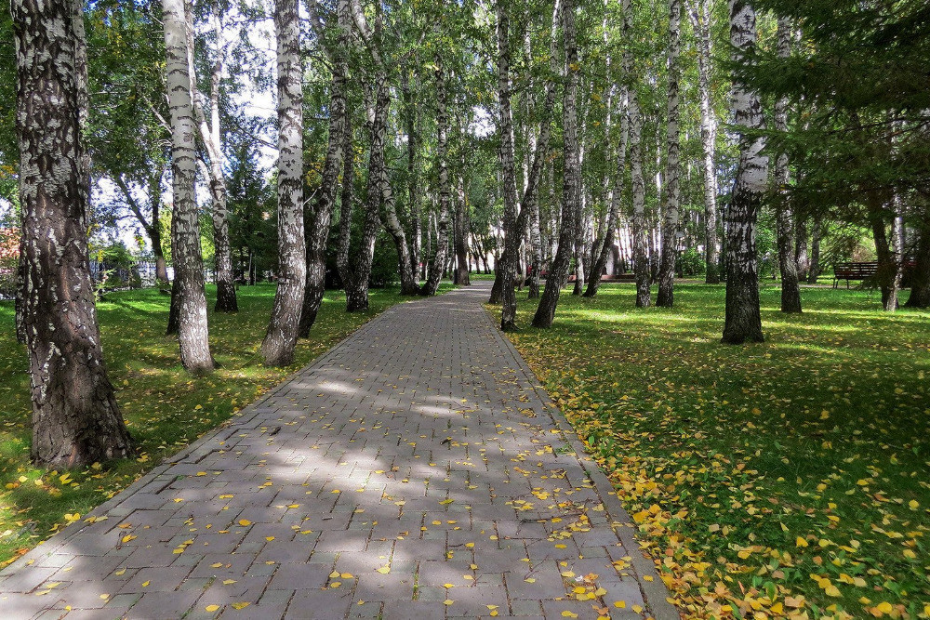
Приложение. Городской парк микрорайона Шереметьевский г. Долгопрудный

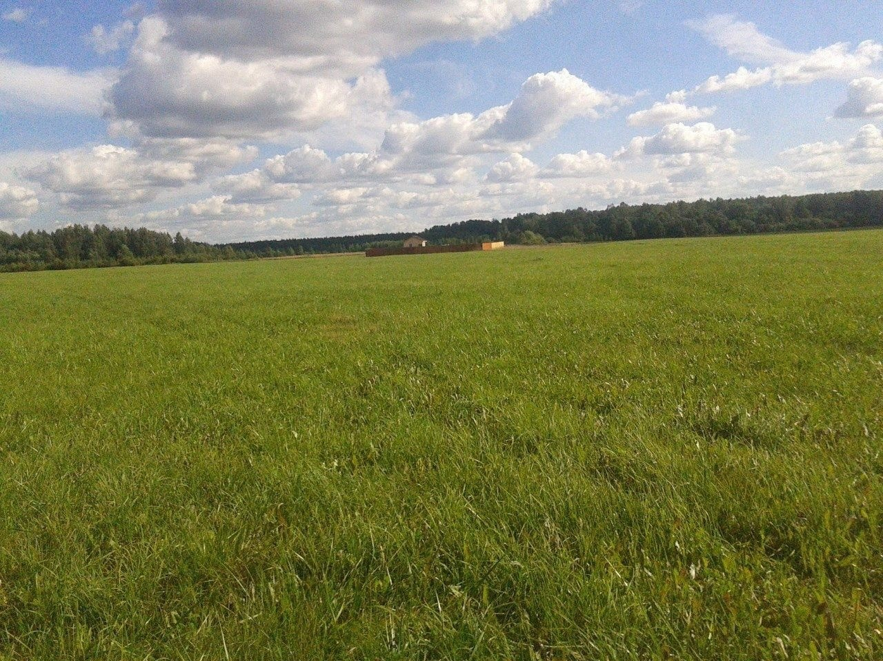
Приложение. Опытные поля ФНЦ «ВИК им.В.Р.Вильямса»
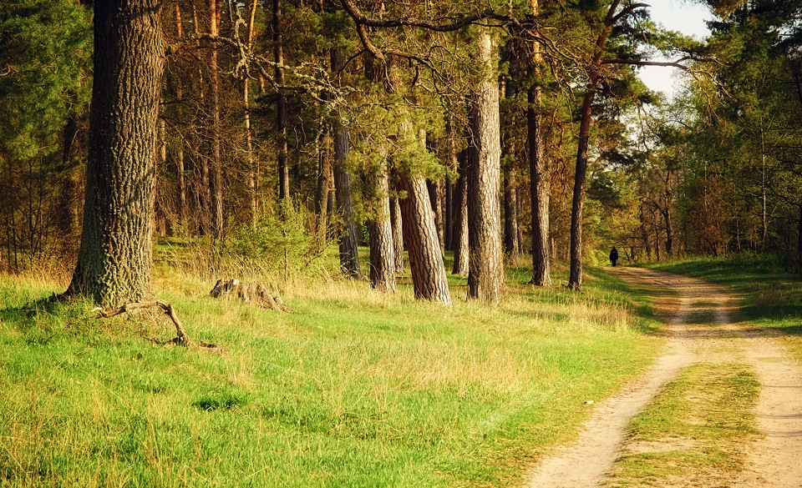
Приложение. Сосновый лес Калужская область
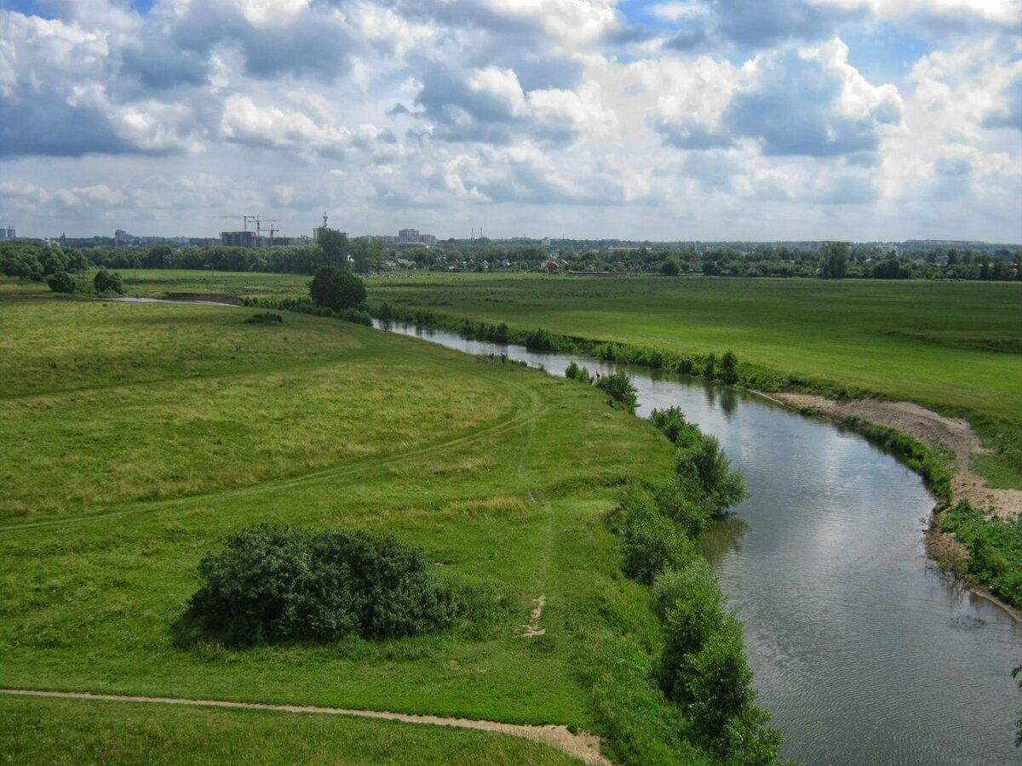
Приложение. Пойма реки Оки

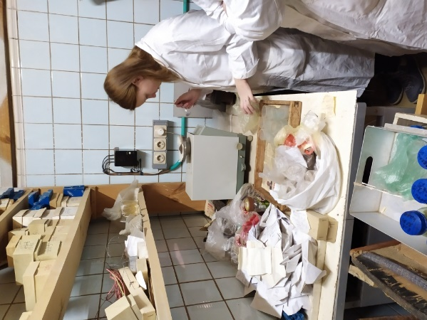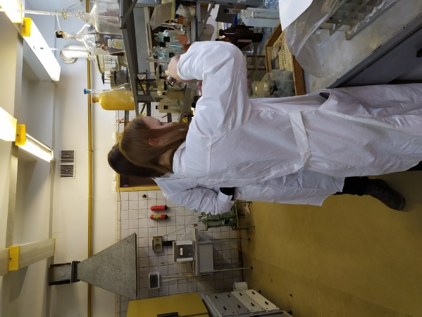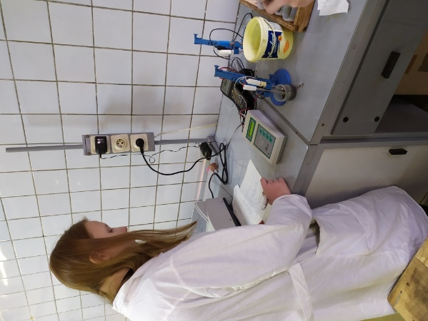
Приложение. Проведение анализа почвы

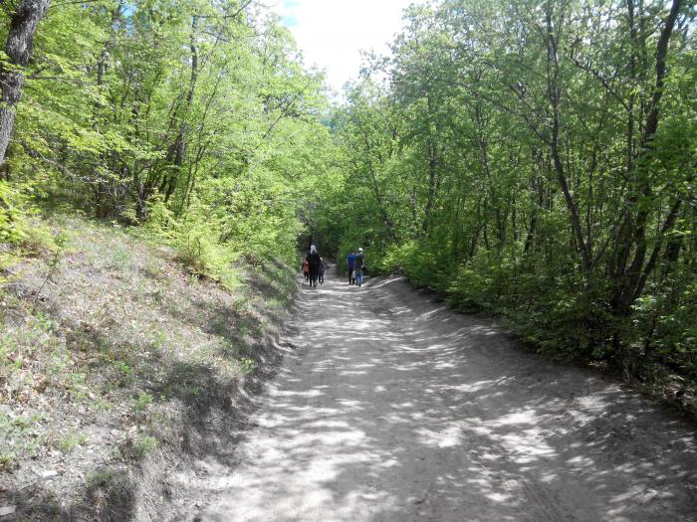
Приложение. Северный склон горы Тау-Баши
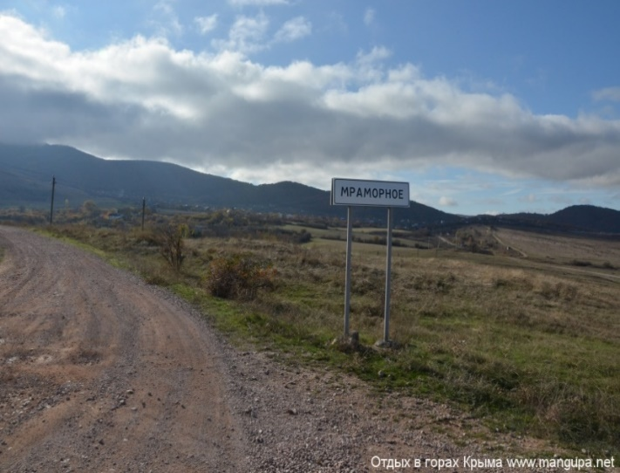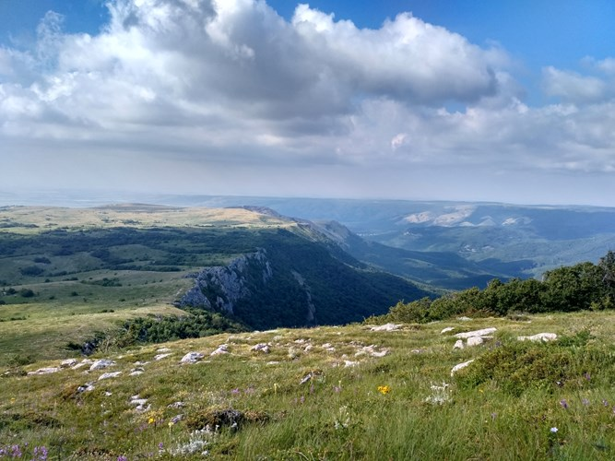
Приложение. Село Мраморное Приложение. Нижнее плато Горы
Чатыр-Даг
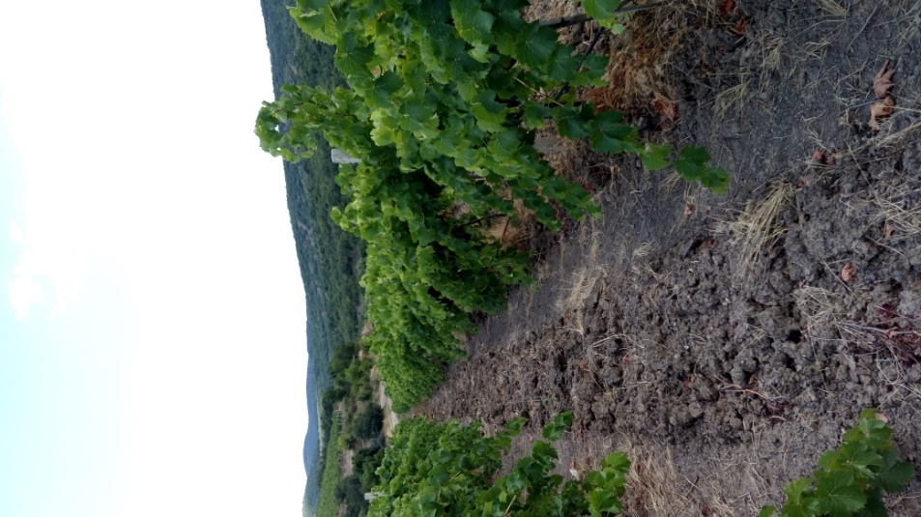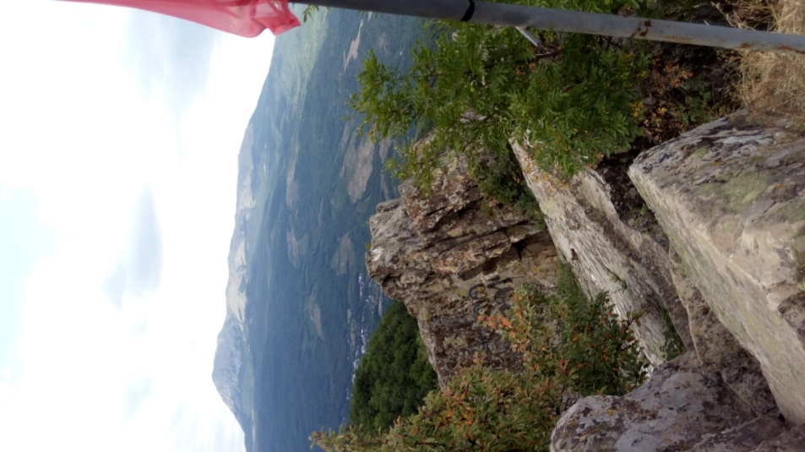
Приложение. с.Виноградное Приложение Вершина горы Ай-Йори

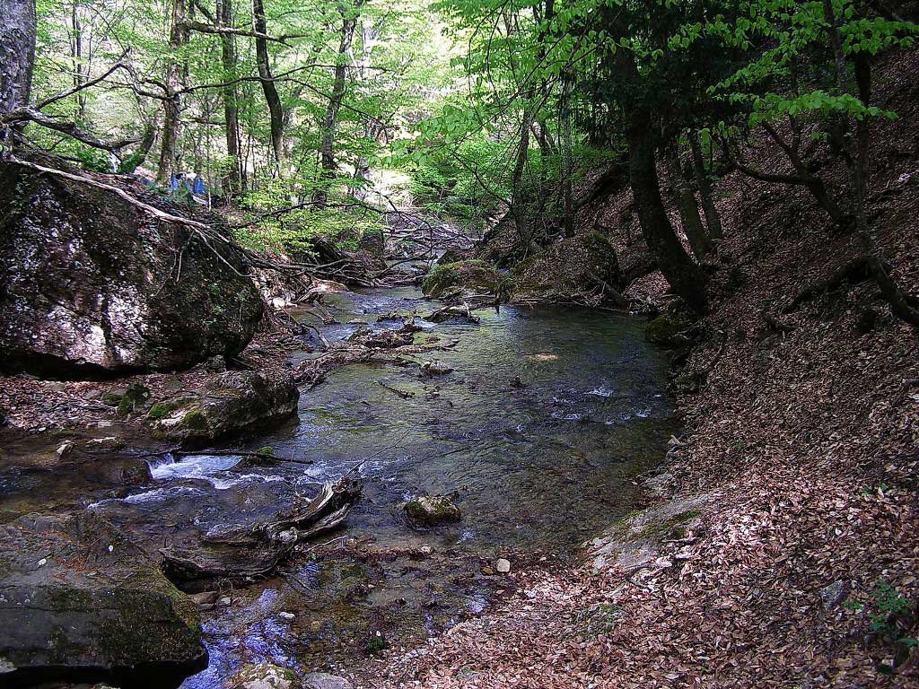
Приложение. У водопада Джур-Джур
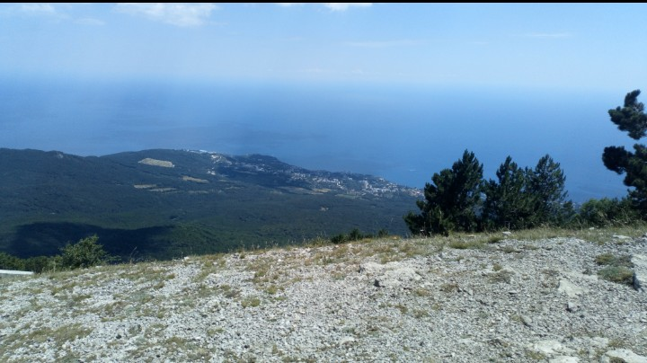
Приложение. На вершине горы Ай-Петри
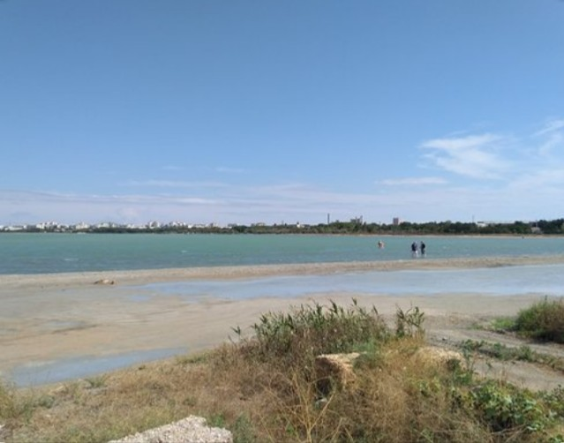
Приложение. Евпатория. Озеро Мойнаки

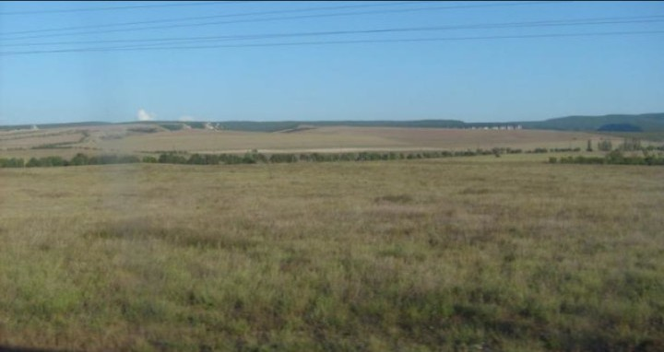
Приложение. Степь

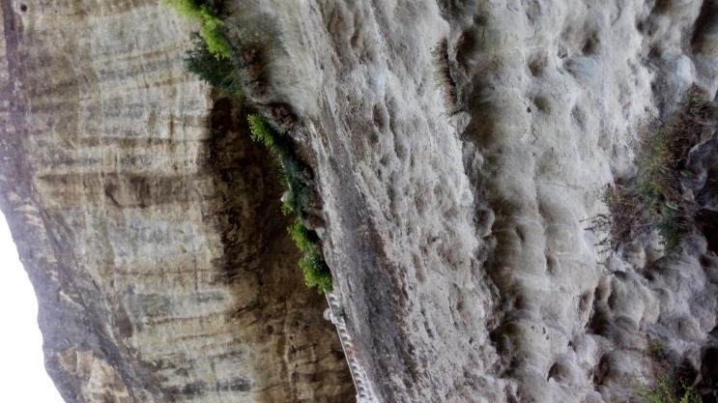
Приложение. Известняки Бахчисарая Приложение. Известняки Инкермана

